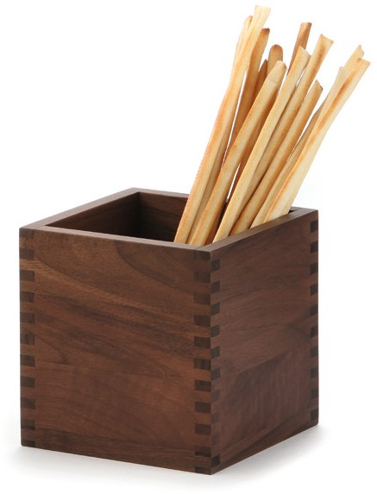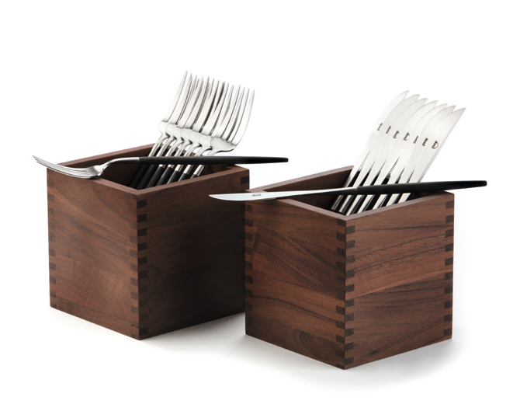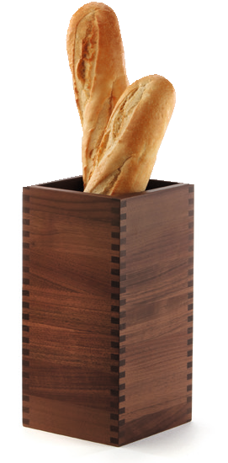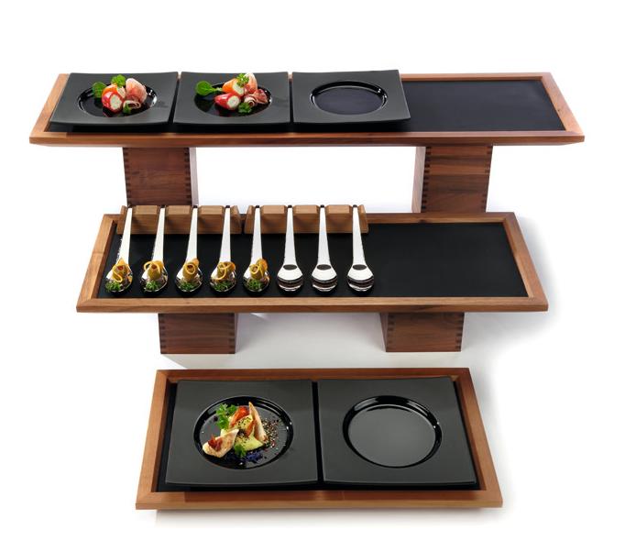„Solid“ - Buffetwürfel!

Die vielseitig einsetzbaren Buffetwürfel der Serie „Solid” sind aus massivem Walnussholz gefertigt. Sie eignen sich neben der Verwendung als Besteck- oder Baguettekorb besonders für die erhöhte Platzierung von Basistabletts der Serie „Modul” sowie verschiedener Buffetplatten aus dem Hause ZIEHER.

Die präzise gearbeitete Verzinkung der Ecken ist ein echter Blickfang, zeugt von hoher handwerklicher Qualität und garantiert hervorragende Stabilität!

Diese exakte Verarbeitung, in Verbindung mit einer lebensmittelechten Versiegelung, garantiert eine lange Lebensdauer, auch im täglichen Einsatz.

Optisch sehr ansprechend, fügen sich die Massivholz-Würfel perfekt in das bestehende „Solid” Buffetsystem ein, die vielen Möglichkeiten der Serie zur Gestaltung reizvoller Buffetaufbauten überzeugen.

Aus der Serie „Solid“ sind in Walnussholz außerdem Schalen, Tabletts, Brot- und Cerealienkörbe, Tablettständer, Schneidbretter und ein umfangreiches Frühstücks-/Brotbuffet erhältlich.

WWW.ZIEHER.COM

03/2022
Zieher KG, Kulmbacher Straße 15, D - 95502 Himmelkron • Marketing: +49 9273 9273-68 • presse@zieher.com Im Pressebereich unter www.zieher.com finden Sie alle Pressemitteilungen inkl. Bildmaterial als Download.

